Информация к проекту решения по заявлению:
1.15. Общества с ограниченной ответственностью «Новая Заря»
Земельный участок:
адрес: обл. Новосибирская, г. Новосибирск, Калининский район, ул. Новая Заря, 51а;
кадастровый номер. 54:35:041700:10;
площадь- 56651 кв.м.;
Планшет № 1743, 1744, 1857, 1858, 1864
Зонирование: Зона отдыха и оздоровления (Р-3)
Запрос: «гостиничное обслуживание (4.7) – гостиницы »
Планируется: реконструкция существующего здания санатория для лечения больных; строительство гостиничного комплекса для размещения родственников больных

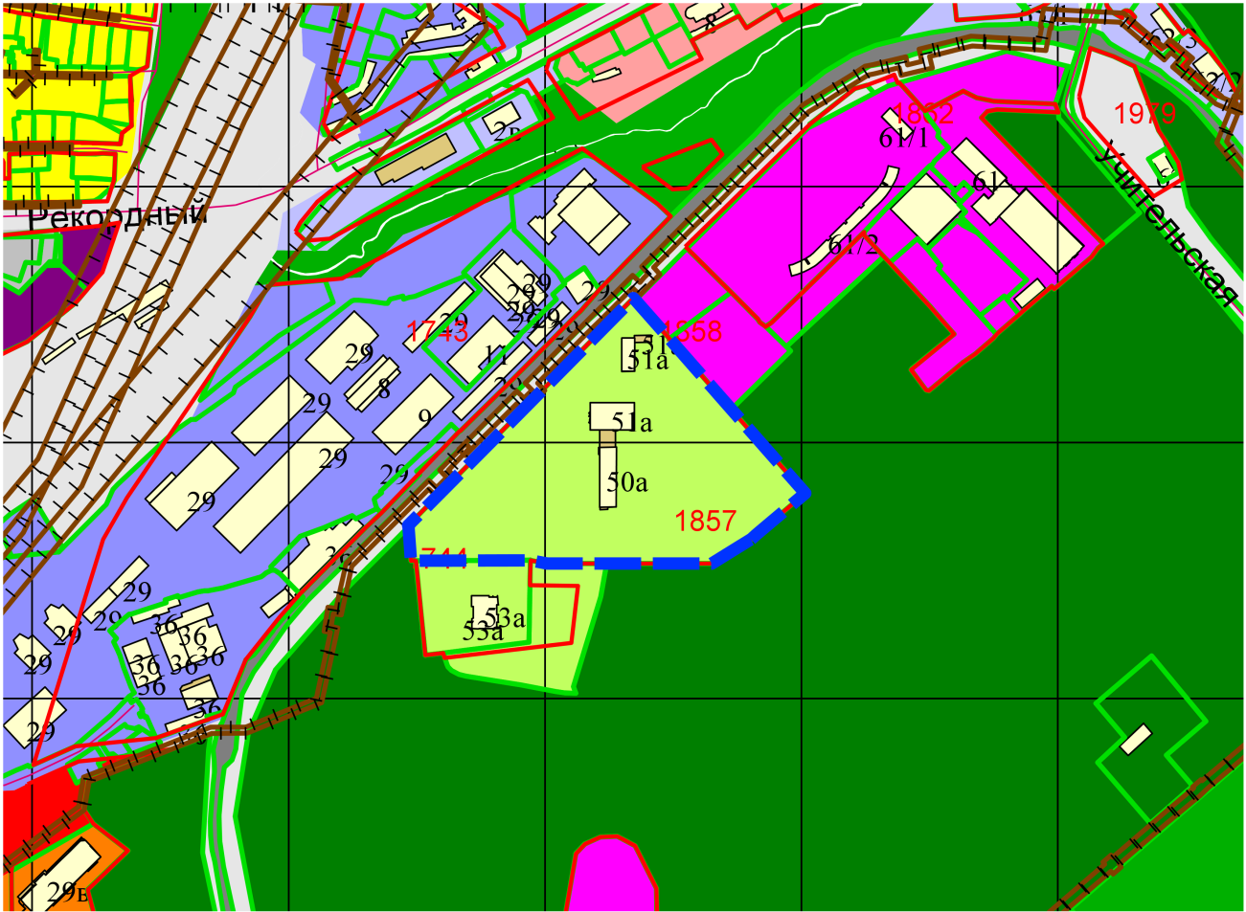
Приложения к заявлению:

